罗丹雕塑与西方早期现代舞
佟佳家
摘要：本文从法国雕塑家罗丹触及舞蹈艺术领域的历史背景出发，回溯了罗丹与西方现代舞者互相启发的创作过程，并试图探讨罗丹塑造动态舞者形象的原则，以及从罗丹为现代舞者尼金斯基塑像的历史中探寻舞蹈与雕塑内在追求的一致性。
关键词：雕塑、舞蹈
一、罗丹与舞蹈的相遇
一直以来，舞蹈对视觉艺术领域（特别是绘画和雕塑）都有一定的启发意义。罗丹在其晚年，特别从他60岁左右开始关注舞蹈艺术。
其一是因为当时的社会思潮。如赫伯特·斯宾塞（Herbert Spencer，1820-1903）在其著作《第一原则》（1869）中提出了关于“节奏”的主题。查尔斯·罗伯特·达尔文（Charles Robert Darwin，1809-1882）在《人类和动物的情感表达》（1872）中也进行了关于身体象征和运动的关系的探讨。而在弗里德里希·威廉·尼采（Friedrich Wilhelm Nietzsche，1844-1900）的《查拉图斯特拉如是说》(1883)中更对酒神舞蹈的形式给予了重要的解读。这些思想家们对人类存活的基础——身体以及身体的重要表现形式之一——舞蹈所给予的重视，使得不同领域的艺术家们再次聚焦舞蹈，并用不同的艺术媒介进行有关身体表达的创作。
其二是新舞蹈形式的出现。如当时法国出现的“康康舞”热潮。这种19世纪晚期在有歌舞表演的餐馆中流行的舞蹈形式曾引发了许多艺术家的想象。如后印象派画家亨利·德·图卢兹·罗特列克的《红磨坊舞会》和新印象主义画家乔治·修拉的《康康舞》等，人们在特定的时空中借由描摹身体语言直接触碰人性、展现生活的百态。
而罗丹的雕塑在众多展现舞蹈场面的作品中突显出来，是因其试图去把握舞蹈运动的精髓。罗丹成为了舞蹈的热衷者，他在舞蹈中看出了其在雕塑中总在寻求的精神状态。从1892年开始，他开始了与现代舞蹈家的交流与互动。
二、罗丹在舞蹈中探索运动的原则
罗丹认为：运动是一切事物的灵魂。罗丹在其雕塑中所展示的运动的概念是将运动在时间流逝的过程中所形成的不同阶段的动态融合在一起进行集中呈现。其强调动作是一个过程，而非一个瞬间。罗丹对运动的理解将他与同时代的两位艺术家区别开来，一位是埃德加·德加（Edgar Degas，1834—1917），其仅捕捉芭蕾舞演员的动作瞬间，用油画、粉笔画、青铜材料来呈现；一位是埃德沃德·迈布里奇(Eadweard J. Muybridge，1830年－1904年)，其用摄影术拍摄奔跑的马，用连续的画面展现马的运动，将马运动的瞬间以一个一个静止状态的画面进行呈现。这两者都将运动中的某一片段截取，进行记录。但罗丹认为，我们无法通过孤立的瞬间把握事物运动的全貌，所以他运用了与众不同的形塑运动的方式去体现运动的本质，即在雕塑中展示一个连续而不可分割的运动过程。
罗丹想要表现事物本质——运动。这个愿望以及他对运动的理解，引领他触碰到舞蹈领域。舞蹈，始终用身心本体去感受并不假外物地直接展示身体在时空中感受到的律动。舞者的身体运动所承载与展示的正是其当下直接感受到的事物运动发展模式。因此，这种本体性艺术表达的直接与丰富点燃了罗丹在生命晚期对舞蹈运动的热衷与探索。
罗丹对捕捉人体动作的兴趣促使他对舞者的运动规律进行过探索和研究。他的研究是即兴的运动，这种创作模式并非带着目的去完成任务，而是一种严肃的游戏和即兴的创作结果。他将自己数以百计的即兴创作作品储存在法国默东的地下室，命名为：“舞蹈运动”。他们展示了罗丹的意图：呈现自然连续的运动，而非空间中僵化的人物。如其作品《行走的人》示例了独立身体的动态形式。他喜欢招募红磨坊中的舞蹈演员作为模特，让他们在他的工作室里来回走动，或进行热身、跳跃等排练活动，来研究空间中的运动规律。当舞者在他的工作室舞蹈时，罗丹快速地形塑粘土，试图打破僵化的形象，他的挑战是在一个单独的雕塑中获得一种动态的生机。罗丹的秘书曾记录：罗丹认为去呈现两个时间上紧接着的连续的位置，第二个动作从第一个动作中自然流淌出来，将这两者融合就会产生运动的印象。
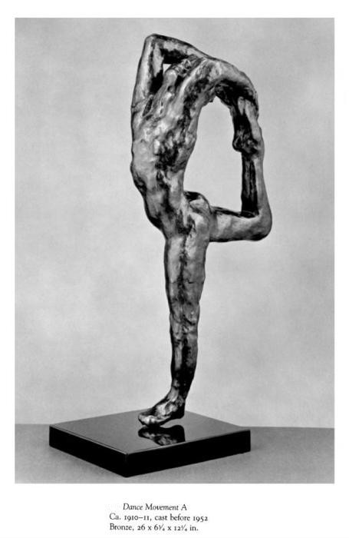
舞蹈对罗丹雕塑关于运动的理念的确立产生了影响，而当时有声望的舞者也都因罗丹对人体动态的理解而想成为罗丹的模特。如现代舞先驱洛伊·富勒(Loie Fuller，1862-1928)的运动模式集中体现了“新艺术运动”（Art Nouveau Movement，1880-1910）的精神。她成为了罗丹的朋友和合作者，罗丹认为富勒打开了通向未来艺术的道路。
如果说富勒打开了未来艺术道路之门，那么现代舞之母伊莎多拉·邓肯（Isadora Duncan，1877-1927）是身体力行的实现了这条道路。1900年以后罗丹经常到邓肯在Bellevue建立的舞蹈学校，对邓肯和她的学生的运动模式进行素描，听邓肯讲述她的舞蹈理论。他对邓肯叹息到：如果我年轻的时候能遇到这么好的模特多好。这些运动的模特接近自然的和谐。年轻的时候，我看我们的歌剧芭蕾，我无法理解希腊人是如何在身体力行的舞蹈中将生命的和谐状态提炼成精确的身体空间位置进行呈现的。邓肯的自由舞所呈现的古希腊精神对罗丹形塑身体动态产生了影响。
罗丹也被其他文化中的舞者吸引。如爪哇舞团（1896）、柬埔寨舞团（1906）和日本舞蹈家Ohta Hisa(1906)，被他们出色的表达的力量所吸引。罗丹在其66岁时在巴黎西部布洛涅森林看到柬埔寨舞团的演出，这令他感到十分激动，并跟随舞团到马赛。他绘画了大量的东方异域特征的运动模式，当他回到穆东（Meudon），一直谈论东方舞者的优雅。
三、尼金斯基的雕塑
在对舞蹈艺术进行深入了解和研究的过程中，罗丹对现代舞蹈艺术的发展亦做出了重要的贡献。
1912年，佳吉列夫俄罗斯芭蕾舞团的舞蹈家瓦斯拉夫·弗米契·尼金斯基（Vatslav Nijinsky，1890－1950）首演了舞蹈《牧神的午后》。罗丹坐在离舞台较近的包厢中。当大幕落下，他激动地起立鼓掌、叫好，眼中含着泪。他在后台找到尼金斯基，拉着他的胳膊说：“我梦想的实现。你将我的梦想化作现实。”但费加罗报苛评其表演，攻击尼金斯基的表演为不道德的行为：“我们有一个牧神，他无法控制其兽性的欲望动作，其姿态非常可耻。”次日，罗丹就在该报社论版发表文章支持尼金斯基的创新表演，并表达了他对现代舞蹈的理解：“过去的20年中，舞蹈似乎为其自身设定了一个任务，即让我们爱上身体、运动、姿态之美。首先进入我们眼帘的，是来自大西洋的洛伊·富勒，她被称之为将舞蹈恢复本真状态、返老还童的舞蹈家。接着来了伊莎多拉·邓肯，她用自己的新形式教授古老的艺术。今天，我们看到了尼金斯基。他同时拥有天才和艺术训练两方面的才能。他的艺术理解力非常丰富和多变，几近天才。今天我们的舞蹈，也包括雕塑和绘画，其飞跃和发展以被惯性的懒惰压抑，缺乏更新的能力。我们敬仰外来的洛伊·富勒、伊莎多拉·邓肯、尼金斯基，是他们基于对自然的尊重和爱，将传统的灵魂复活。这正是他们为什么能表达人类灵魂的情感的原因。而尼金斯基的独特在于其完美的身体、和谐的身材比例、突出的弯曲身体的力量。这种力量正可解读多种细腻的情感。《彼得鲁斯卡》中悲伤的小丑，《玫瑰花魂》中最后仿佛飞向无限的凌空一跃，但也都不及其在《牧神的午后》中的表现令人敬仰。这个舞蹈作品无跳无跃，仅是一个半意识动物的姿与态。他伸展、弯曲、蜷伏、直立、向前和后退，用一种缓慢的、不平稳的、神经质般的、有棱角的动作进行表达。他用眼睛搜寻、手臂延伸、手部开合、头部来回转动，他在模拟和塑形之间形成了和谐关系，即他能用整个身体表达内在的想法。他拥有古时壁画和雕塑之美，他是画家和雕塑家长久渴望的模特。当他全身舒展躺在石头上，一腿弯曲，嘴边放着牧笛。当幕布升起，他的动作能让你感到灵魂被激动，你见的就是一尊塑像。我希望每位真心喜欢艺术的艺术家都看看尼金斯基，他是古希腊美的理想的具体体现。”
尼金斯基的表演深深打动了罗丹，其展示了身体极致的力量和舞蹈的纯粹，以及舞蹈与雕塑深层的一致性。于是罗丹决定为尼金斯基塑像。尼金斯基也为表达感谢，裸体为罗丹做了模特。雕塑虽没有完成，但罗丹小而有力的雕塑“尼金斯基”是非常出色的，体现了舞者的精神和运动的本质。
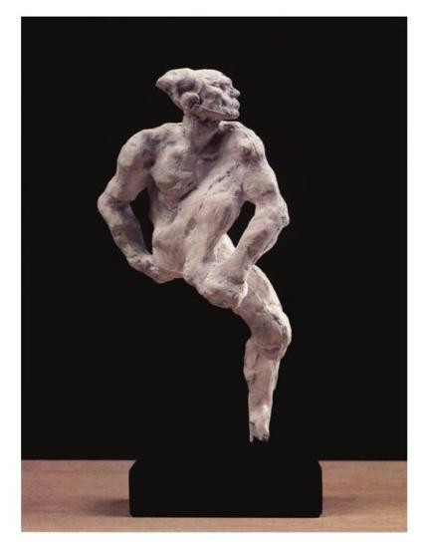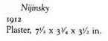
舞蹈讲求“情动于衷而形于外”，追求内在情感变化直接呈现于外在身体形态，讲究将情感变化的过程体现于外在的动态之中。罗丹抓住了塑造尼金斯基外在体态呈现内在情感变化过程的关键，将情感变化的动态瞬间过程准确捕捉。在尼金斯基的雕塑中，我们看到其身体核心躯干部分呈现收缩状态，好似一个内在情感受伤的人躯干向后弯曲的身体形态，仿佛体现牧神在屡次追求仙女失败的情形下内心抽搐导致躯干收缩的状态。但内心的受阻却无法阻挡尼金斯基的欲望与冲动，使得其身体重量进行了重心转移，由左腿支撑身体全部的重量，为进一步行动蓄势。因在自然体态下，如此强大的收缩力量集中于一条腿进行身体重量支撑，势必造成这个姿态无法长时间保持，预示着身体要继续转移重心向前迈步的动态趋势，因此右腿随动收缩至左胸前，仿佛尼金斯基依然没有放弃其内在的冲动，想要用力向前继续迈步的动态。而右腿弯曲置于左胸前所造成的上半身旋拧的姿态，使手臂自然随动，形成左手搬着右腿外侧，右手自然触碰右臀部的造型。尼金斯基的头部向左前方微微探出，眼神凝视远方，似乎体现这位现代芭蕾的先锋超乎于世的精神状态。这个造型将尼金斯基内在心灵的矛盾状态、身体扭曲的三维空间形态及舞者造型的动态趋势融合于一体，让我们感受到了现代芭蕾的先锋人物突破古典芭蕾身体语言的探索。这一身体重心下降、形态收缩扭曲的造型仿佛将人们从古典芭蕾那些踮起脚尖、身体无限延伸飞升的仙女形象中拉回到现实世界之中，尼金斯基用身体姿态的转变为现代舞的发展开辟了新的道路，而罗丹的雕塑为其留下了宝贵的动态瞬间。
罗丹抓住了塑造人物动态的关键，将动作的过程分层展示，并凝聚成一个整体呈现，集中体现了人物的精神状态和艺术价值。其不仅雕刻下了西方现代舞蹈艺术的发端，更形塑了西方现代舞蹈艺术探索内在心灵空间呈现形式的新走向。罗丹让我们看到了尼金斯基现代舞动作语言的精华，而我们也仿佛看到了罗丹灵动的手舞。虽然历史的语境渐渐隐退，但那形塑的力量绵延至今，依然并永远在时空中舞动着。

参考文献：
Reinhold Miller and Gary Marotta, Rodin: The B. Gerald Cantor Collection, Metropolitan Museum of Art New York, 1986
Ruth Butle, Rodin : The Shape of Genius, Yale University Press, 1996
欧建平著，《外国舞蹈史及作品鉴赏》，高等教育出版社，2008年版

佟佳家，艺术学博士，北京大学艺术学院副教授，北京大学学生舞蹈团指导老师。
Reinhold Miller and Gary Marotta, Rodin: The B. Gerald Cantor Collection, Metropolitan Museum of Art New York, 1986, p115

